Geislingen/Steige, 20. August 2018

Sperrvermerk: Bitte veröffentlichen Sie die Informationen erst ab 3. September

Bei der WMF Group geht die Zukunft in Serie
WMF CoffeeConnect und Schaerer Coffee Link machen ab sofort jede neue Kaffeemaschine zum Umsatzturbo

Mit den digitalen Lösungen WMF CoffeeConnect und Schaerer Coffee Link bietet die WMF Group ihren Kunden nahezu unerschöpfliche Möglichkeiten, ihr Kaffeegeschäft zu optimieren und den Umsatz zu steigern. Auch ganz neue Geschäftsmodelle können so auf den Weg gebracht werden. Nun läutet der führende Hersteller professioneller Kaffeemaschinen die nächste Runde seiner Digitalisierungsstrategie ein: Sukzessive werden Kaffeemaschinen der Marken WMF und Schaerer serienmäßig mit der Hardware zur Integration von WMF CoffeeConnect bzw. Schaerer Coffee Link ausgestattet. Für die bestmögliche Anpassung an individuelle Bedürfnisse sind für die digitalen Lösungen drei unterschiedliche Funktionspakete verfügbar: Das kostenfreie „Basic“-Paket bietet alle wichtigen Basis-Anwendungen, weiterführende Features sind in den Paketen „Premium“ und „Professional“ erhältlich. Weitreichende Zusatzservices, darunter z.B. ein Know-how Center und ein Media Pool, runden das leistungsfähige Spektrum ab. Beim Kauf einer entsprechend ausgestatteten Maschine können sich Schaerer und WMF Kunden auf den Plattformen registrieren und 30 Tage lang eine kostenlose Testversion nutzen.

Die digitalen Lösungen WMF CoffeeConnect und Schaerer Coffee Link haben ein Ziel: Die Prozesse rund um das Management und den Betrieb der Kaffeemaschinen kontinuierlich zu optimieren. Dazu gehört auch der Blick auf neue Geschäftsmodelle, welche dank der integrierten Datenbasis für Maschinen- und Prozessdaten möglich werden. Die digitalen Lösungen liefern mit kontinuierlichem Ausbau eine noch nie dagewesene Fülle an anwenderfreundlichen Auswertungs- und Steuerungsoptionen, um die Effizienz und Wirtschaftlichkeit des Kaffeegeschäfts zu erhöhen – angefangen bei der tiefgreifenden Auswertung von Verkaufs- und Absatzzahlen sowie der automatisierten, standortübergreifenden Anpassung des Getränkeangebots über die Optimierung der Lieferantenkette bis hin zur vorausschauenden Planung von Service und (Fern-)Wartung.

Kunden verstehen, Performance steigern, Service ausbauen
Für die bestmögliche Anpassung an individuelle Anforderungen konzentrieren sich die modularen Lösungspakete von WMF CoffeeConnect und Schaerer Coffee Link auf drei Segmente: Die nahtlos ineinandergreifenden Werkzeuge im Bereich „Software as a Service“ schaffen zum einen maximale Transparenz über den Maschinenstatus und liefern alle Daten für das tägliche Management im Kaffeegeschäft. Zu den Bordmitteln gehören derzeit umfassende zeitnahe Informationen über Maschinenzustand, Verbrauch, Fehler- und Servicehandling sowie die effiziente Aufgabenverwaltung. Einblicke in das Tagesgeschäft bieten zudem unterschiedlichste individualisierbare Umsatz- und Verbrauchsstatistiken sowie Qualitätskennzahlen. Im Bereich „Advanced Analytics“ liefern die digitalen Lösungen zum anderen standardisierte, aber auch maßgeschneiderte Analysen auf der Grundlage einer integrierten Business Intelligence Plattform. Mit „3rd Party Connectivity“ haben Nutzer darüber hinaus die Möglichkeit, eigene Anwendungen oder vernetzte Geräte in die digitalen Lösungen zu integrieren und so umfassend von einer effizienteren Abwicklung der gesamten Geschäftsprozesse zu profitieren. Abhängig davon, für welches der drei Funktionspakete („Basic“, „Premium“ oder „Professional“) der Kunde sich entscheidet, stehen ihm von Basis-Anwendungen bis zu tiefgreifenden Analysemöglichkeiten verschiedene Features zur Verfügung.

Serienmäßiges Hardwaremodul für IoT
Anspruch der WMF Group ist es, allen Kunden einen einfachen Zugang zu den digitalen Plattformen WMF CoffeeConnect und Schaerer Coffee Link zu ermöglichen. Entsprechend werden alle neuen Kaffeemaschinenmodelle der Marken WMF und Schaerer nun sukzessive serienmäßig mit der Hardware zur Integration von WMF CoffeeConnect bzw. Schaerer Coffee Link ausgestattet. Ausnahmen bilden die Einstiegsmodelle WMF 1100 S, Schaerer Coffee Club und Schaerer Coffee Prime, die jedoch problemlos nachgerüstet werden können. Gleiches gilt für bereits erworbene Maschinen. Der einmalige kostenfreie 30-tägige Testaccount für das Power-Paket „Professional“ erlaubt Betreibern von WMF und Schaerer Kaffeemaschinen, einen unverbindlichen Blick in die Kaffeezukunft zu werfen und sich selbst von der Leistungsfähigkeit der digitalen Plattformen zu überzeugen.

Umfassende Informationen zu WMF CoffeeConnect und Schaerer Coffee Link finden Kunden unter:
https://www.wmf-coffeeconnect.com
http://www.schaerer.com/schaerercoffeelink/

Bildanforderung
Bildmaterial finden Sie in unserem Medienportal http://press-n-relations.amid-pr.com (Suchbegriff „WMF-Digitale-Lösungen“).

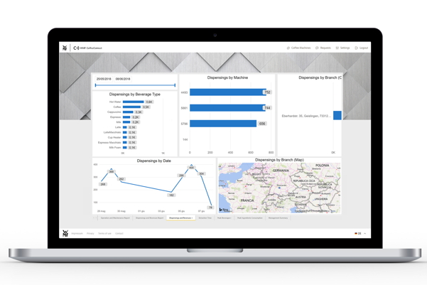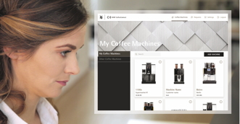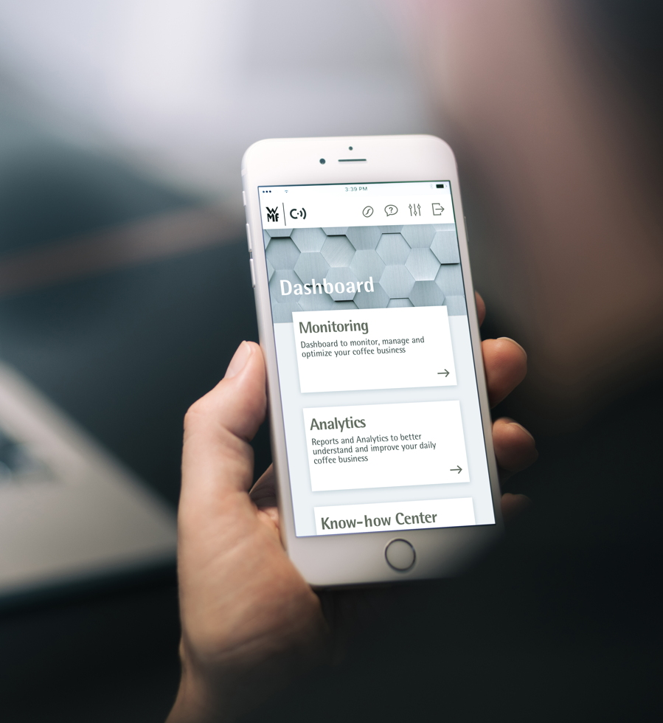

WMF CoffeeConnect

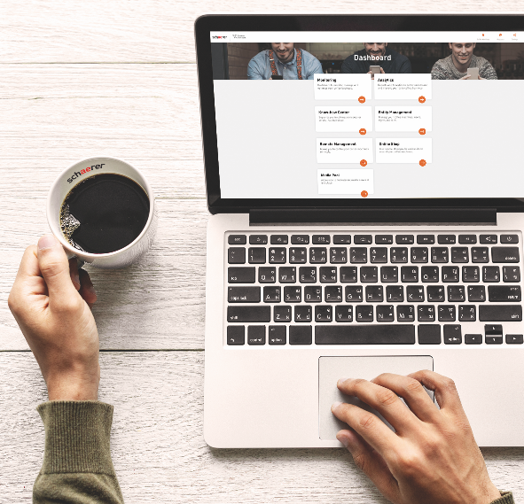

Schaerer Coffee Link

BU: Digitale Lösungen WMF CoffeeConnect und Schaerer Coffee Link

Weitere Informationen:  WMF Group GmbH  Luise Glauert  Corporate Communications  Eberhardstraße 35 – D-73309 Geislingen  Tel.: +49 73 31 25 8153  Fax: +49 73 31 25 8061  luise.glauert@wmf-group.com - www.wmf.de | Presse- und Öffentlichkeitsarbeit:  WMF/Schaerer Pressebüro  c/o Press’n’Relations GmbH  Monika Nyendick & Natasa Forstner  Magirusstraße 33 – D-89077 Ulm  Tel.: +49 731 96287-30 – Fax: +49 731 96287-97  wmf@press-n-relations.de -  www.press-n-relations.de

Über die WMF Group
Seit über 160 Jahren stehen die Marken der WMF Group für beste Koch-, Trink- und Esskultur. Jeden Tag verwenden mehrere 100 Millionen Menschen weltweit die Produkte von WMF, Silit und Kaiser zum Zubereiten, Kochen, Essen, Trinken und Backen bei sich zu Hause. Oder sie genießen Kaffeespezialitäten und Speisen, die mit den Produkten der Marken WMF, Schaerer und HEPP in der Gastronomie oder Hotellerie zubereitet werden. Es ist die Leidenschaft unserer Mitarbeiter, Menschen zusammenzubringen, sei es daheim, unterwegs oder im Bereich der gehobenen Gastronomie, um ihnen kostbare und köstliche gemeinsame Momente zu bescheren. Und das mit Produkten, die durch ihr ausgezeichnetes Design, perfekte Funktionalität und beste Qualität Freude auf ein kulinarisches Erlebnis machen. Unser Traditionsunternehmen wurde 1853 in Geislingen an der Steige gegründet und gehört seit Ende 2016 zum französischen Groupe SEB Konzern.

